China – Globalisierung im Zeichen des Drachen

Chinas Erfolg als Wirtschaftsmacht ist in den letzten Jahren immer stärker zum Ausdruck gekommen. Beantworten Sie stichwortartig die beiden folgenden Aufgaben. Gehen Sie dabei auf den vorliegenden Text ein und ziehen ihr vorhandenes Vorwissen hinzu.

- Nennen Sie Maßnahmen, mit denen China seine künftige wirtschaftliche Entwicklung absichern will.
- Nehmen Sie Stellung zu der sich neu entwickelnden Position Chinas in der Weltordnung.
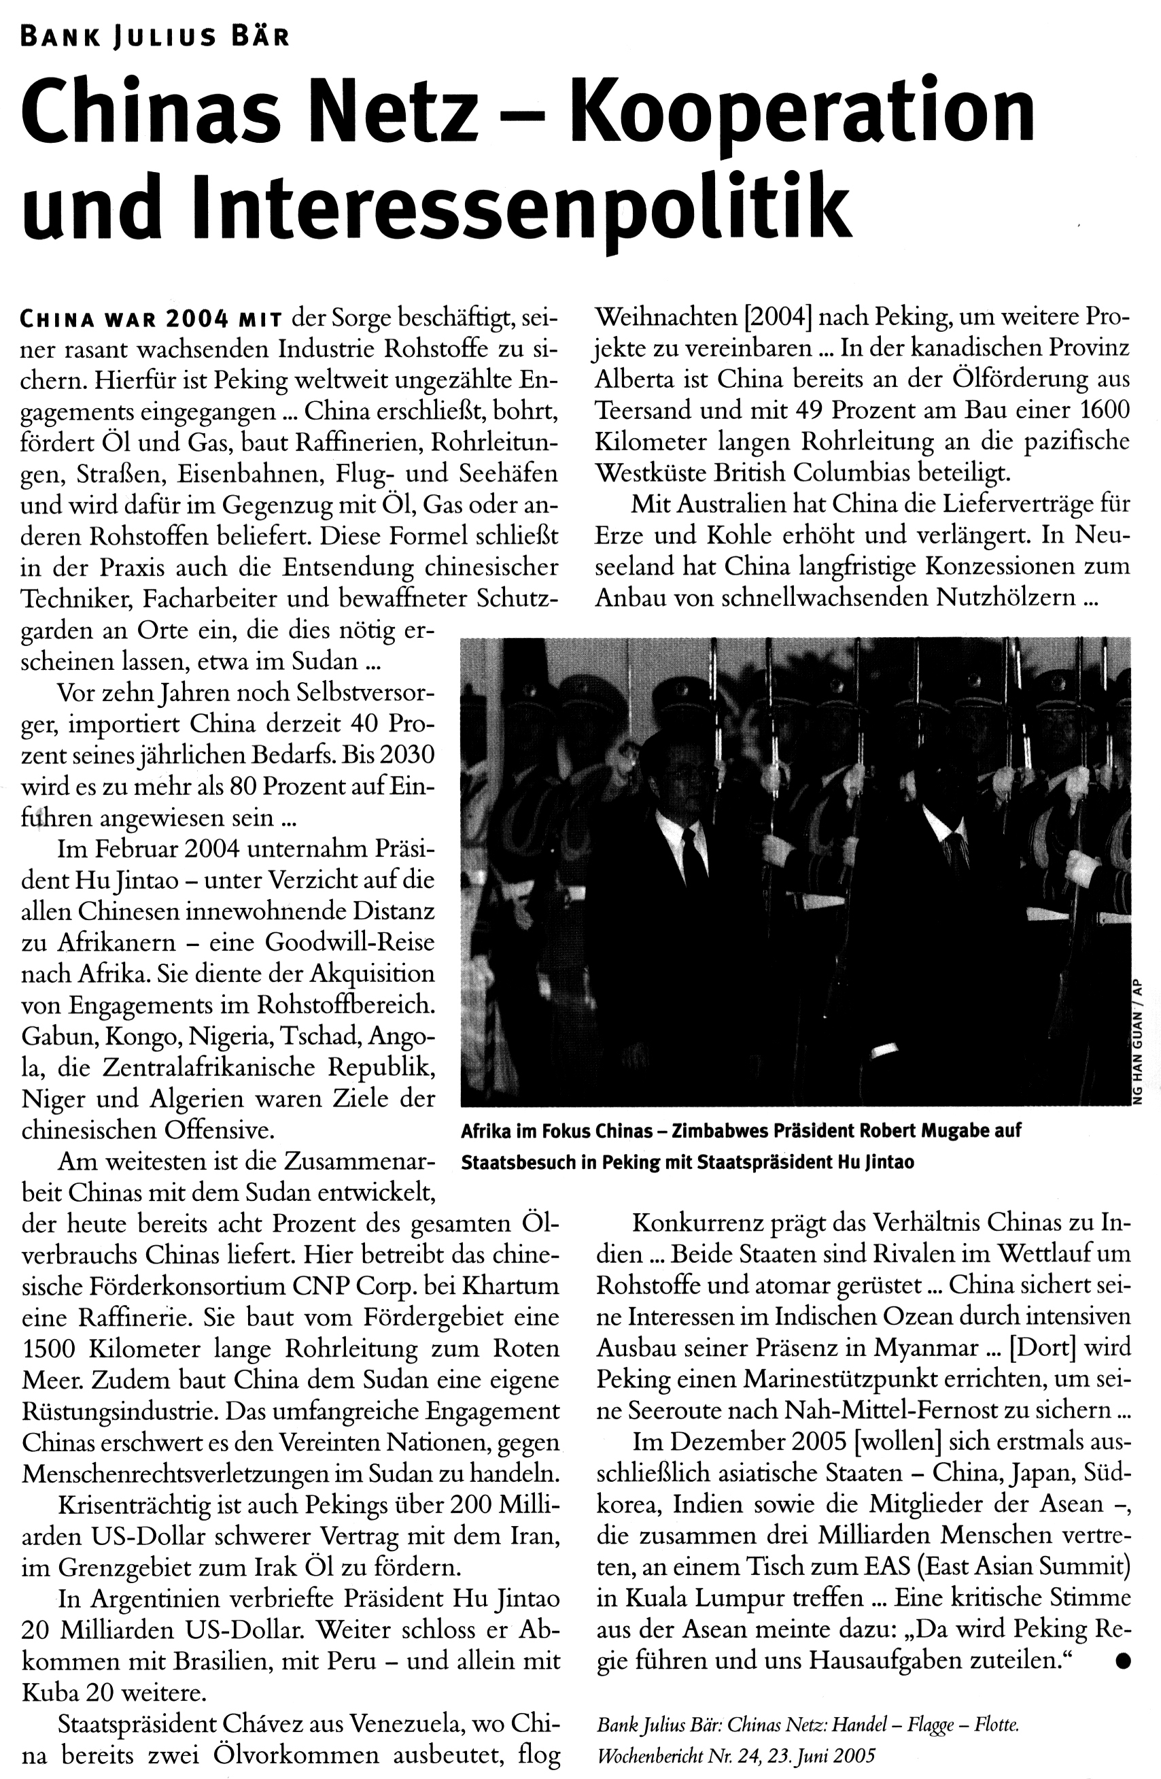

- Erstellen Sie eine übersichtliche graphische Darstellung zum wirtschaftlichen Erfolgskonzept Chinas. Trennen Sie sichtbar nach inneren und äußeren Maßnahmen und bringen Sie dabei vorhandenes Vorwissen über China mit ein.
aus: Globalisierung im Zeichen des Drachen. Unterrichtsmagazin von Klett und Der Spiegel. 2006

